**Анализ связи молекулярных свойств с систематическими ошибками инструментов прогнозирования эффективности связывания малых молекул**

**в белок-лигандных комплексах**

***Чернов Д.Д., Шульга Д.А., В.А. Палюлин***

*Студент, 5 курс специалитета*

*Московский государственный университет имени М.В. Ломоносова,*

*химический факультет, Москва, Россия*

*E-mail:* [*daniil.chernov@chemistry.msu.ru*](mailto:daniil.chernov@chemistry.msu.ru)

Разработка лекарств из малых органических молекул (лигандов) требует учета множества параметров. Одним из таких параметров является лигандная эффективность (LE): ΔG связывания, нормированная на число неводородных атомов в молекуле. LE отражает эффективность атомов молекулы в связывании с белковой мишенью. Её использование позволяет сделать выбор кандидатов в лекарственные средства, основываясь на балансе между активностью и липофильностью молекулы.

В разработке лекарств лигандная эффективность определяется через компьютерное моделирование, где ΔG предсказывается оценочной функцией. Текущая точность этих функций ограничена, требуя улучшений для снижения рисков и экономии экспериментальных ресурсов. Наши исследования показали, что ошибки оценочных функций систематически связаны с экстенсивными физико-химическими свойствами лиганда [1]. **Цель настоящей работы**: анализ связи между ошибками предсказания LE с молекулярными свойствами.

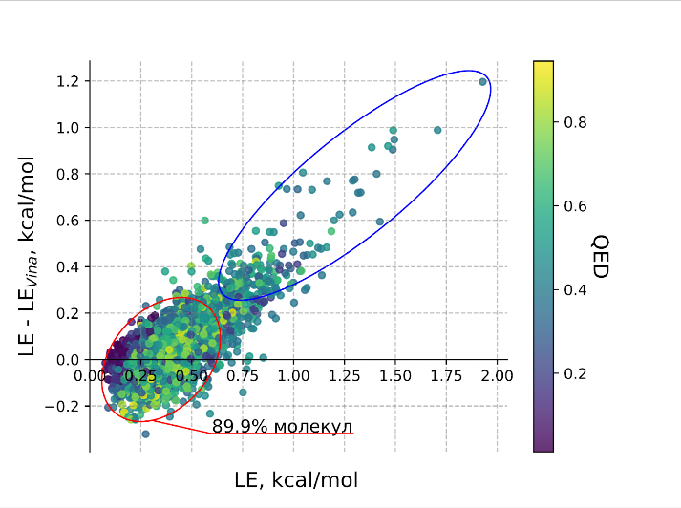

Рис. 1. Распеределение ошибок предсказания лигандной эффективности, в зависимости от значения лигандной эффективности

Рассмотрение ошибки ОФ через призму ошибок в предсказании LE позволяет изучить вклад интенсивных свойств. Такой подход позволяет увидеть статистическую ошибку при предсказании эффективности высокоэффективных лигандов (Рис. 1.).

Исследование проведено на наборе экспериментальных данных CASF-2016: Core Set, как наборе самых точных данных (271 молекула). Выводы проверены на наборе большего размера с менее точными данными CASF Refined Set (3980 молекул).

В результате работы было рассмотрен вклад некоторых молекулярных свойств на ошибку оценочной функции. Показано улучшение точности предсказаний оценочных функций при корректировке моделей с учетом идентифицированных ключевых факторов. Проведенное исследование может стать основой практических рекомендаций для улучшения прогностических моделей в задачах медицинской химии.

*Работа выполнена при финансовой поддержке РНФ (грант 22-23-00729)*

**Литература**

1. D.A. Shulga, A. R. Shaimardanov, N. N. Ivanov and V. A. Palyulin, Assessing How Residual Errors of Scoring Functions Correlate to Ligand Structural Features // Int J Mol Sci. MDPI, 2022. Vol. 23, № 23